Laboratorio 8



[Katherin Alexandra Zuniga Morales](mailto:kzunigam@unicauca.edu.co)

[Jose David Chilito Cometa](mailto:jdchilito@unicauca.edu.co)

Universidad del Cauca

Facultad de Ingeniería Electrónica y Telecomunicaciones

Programa de Ingeniería de Sistemas

Lab Ingeniería de software II

Ricardo Antonio Zambrano Segura

Popayán, Cauca

2023

1**. Descargar, instalar y correr la clase EchoServerExample que viene en el proyecto strategy-server.**

Evidencia:

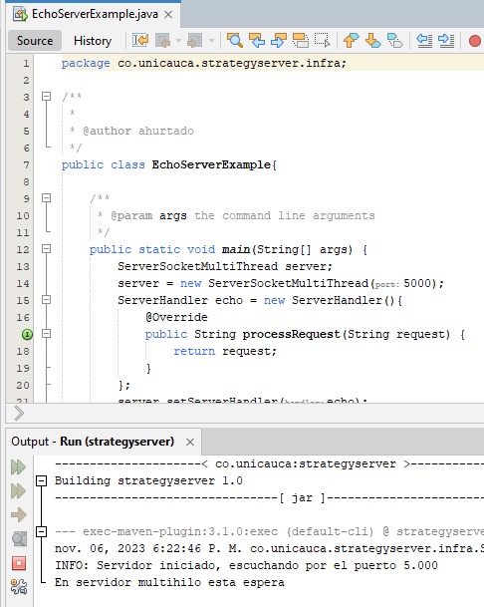

**2. Descargar, instalar y correr el AgencyTravelServer como servidor tcp/ip y el AgencyTravel-Client (infra.tcpip).**

Evidencia:

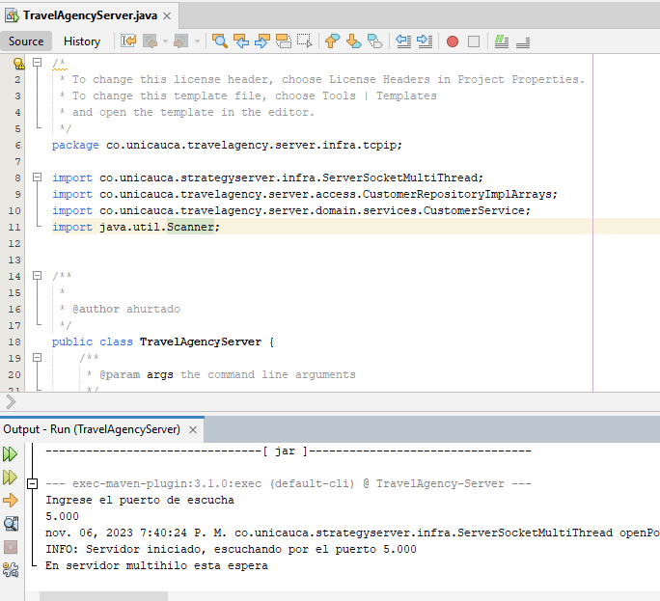

Imagen AgencyTravelServer

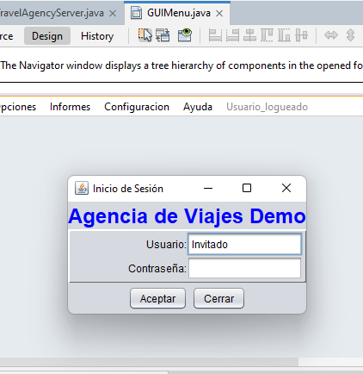

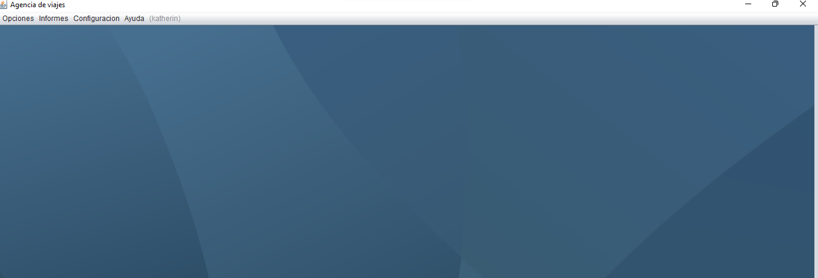

Imagen AgencyTravel-Client

3. Correr el Web Server(infra.web) que vienen en el mismo proyecto AgencyTravelServer. Usar un cliente postman para hacer la consulta, recuerden que el protocolo cambió y ahora solo van los parámetros. Ver la consulta postman.

Evidencia:

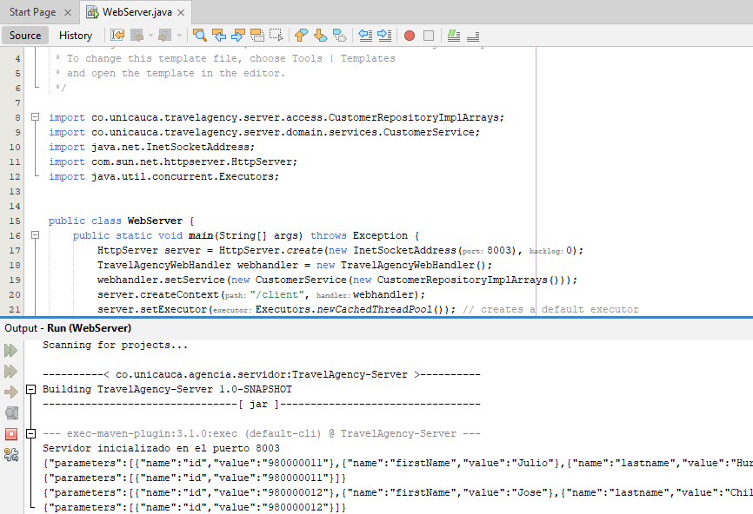

Imagen de Web Server(infra.web)

Luego de correr nuestra clase Web Server abrimos Postman donde realizamos las respectivas consultas, primero creamos un cliente por medio del decorador Post y luego llamamos a ese cliente por medio del Get como se puede observar a continuación.

Creación de clientes:

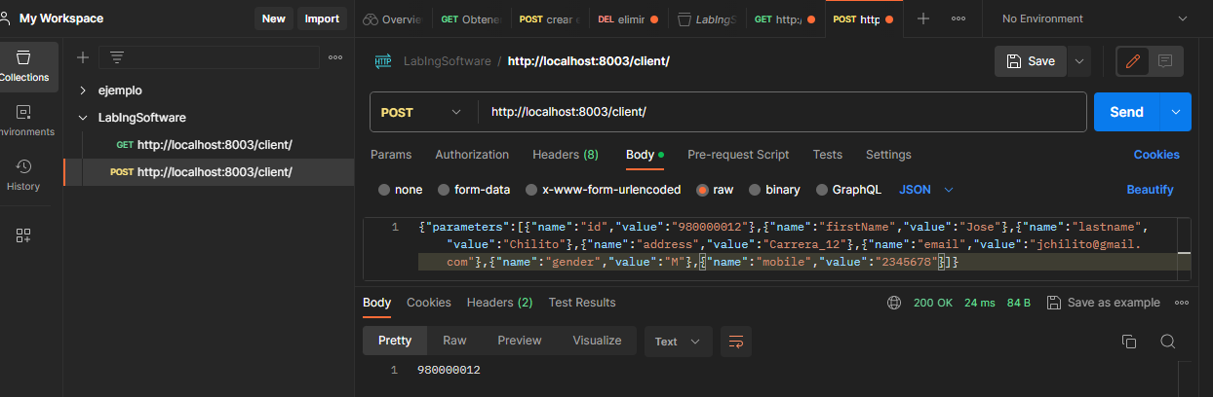

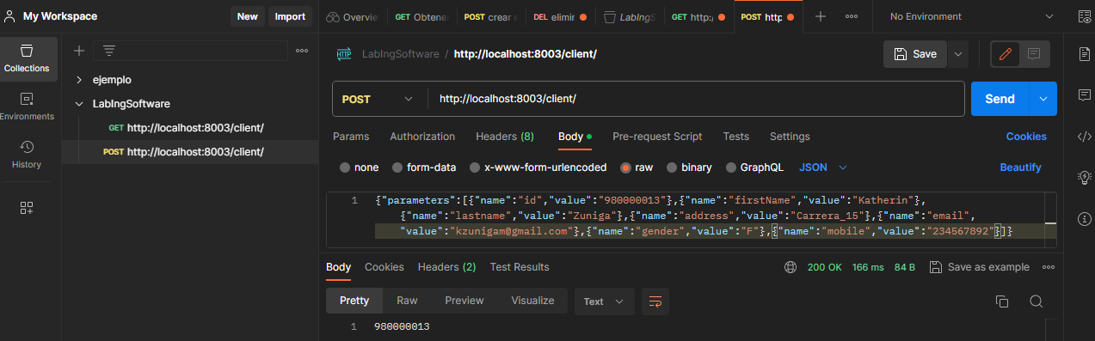

Obtener información del Cliente:

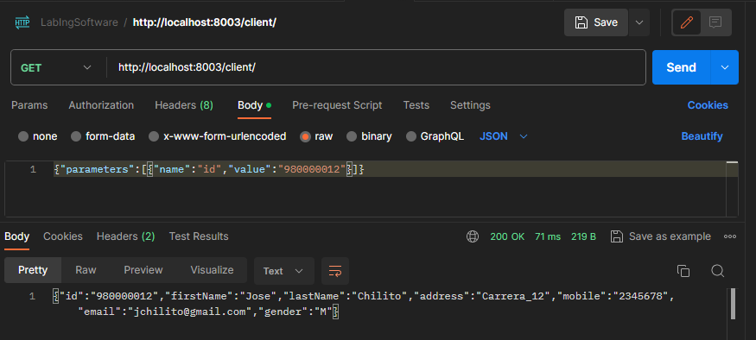

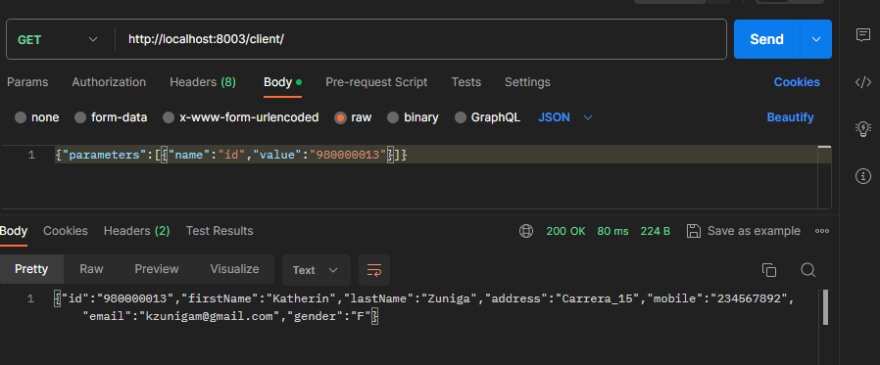

4) Realizar el taller de la API Rest y probar las consultas a través de postman o un Jersey Client. Sigan el paso a paso del taller. Valor 1.5

Se evidencia el taller:

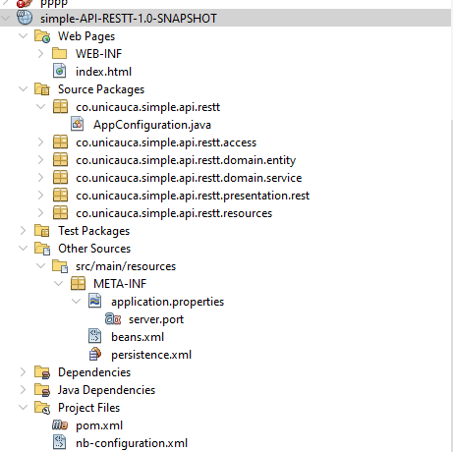

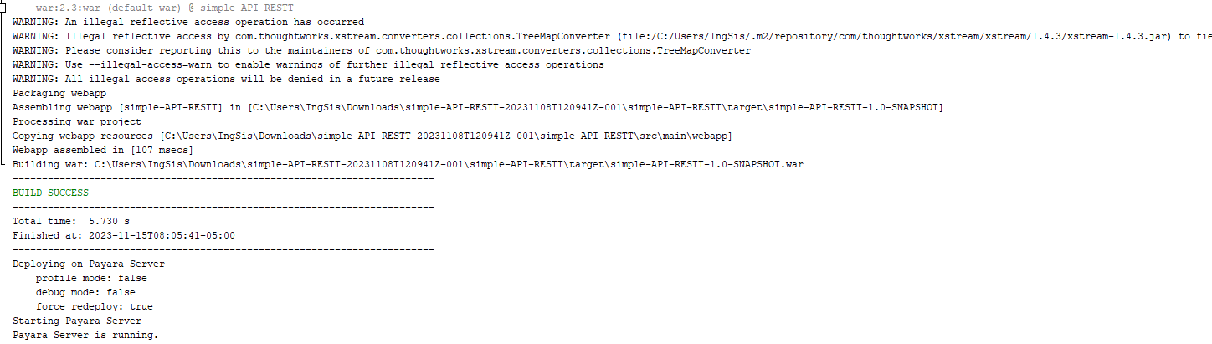

Cuando le damos Run:

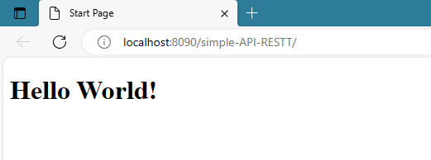

Consultas vía postman:

Sentencia Get

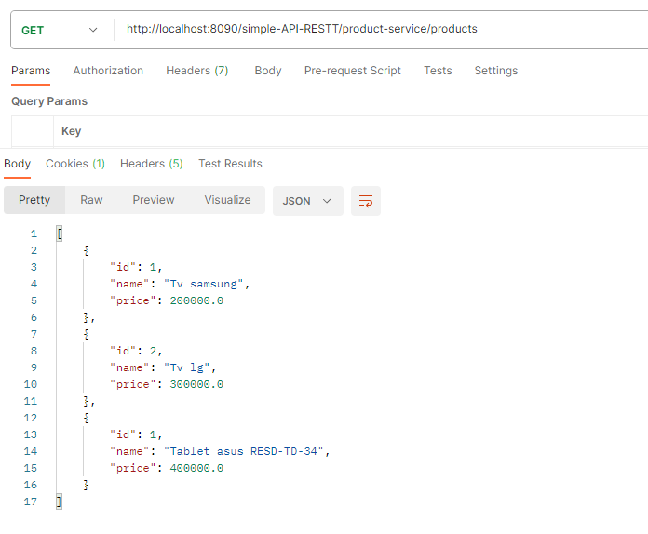

Sentencia Post

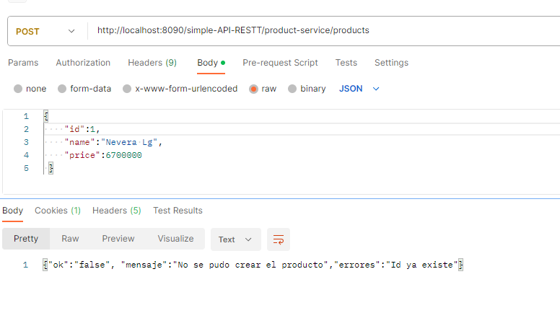

Sentencia Put

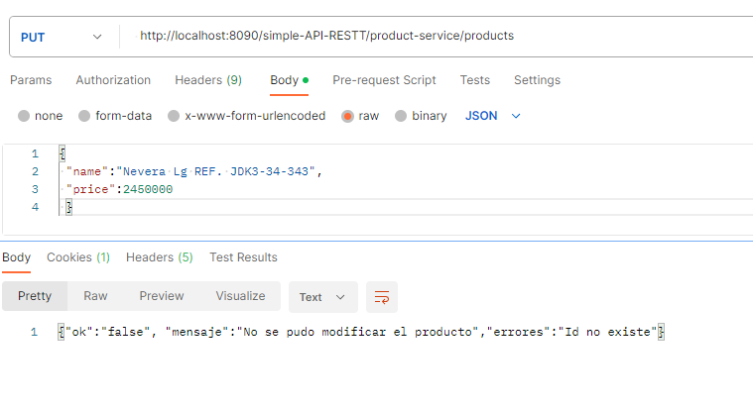

Sentencia Delete

